**SURAT KETERANGAN**

**NOMOR : 009a/REK-ULBI/SKet/XI/2022**

Yang bertandatangan dibawah ini :

Nama : Dr. Ir. Agus Purnomo, M.T.

Nama PTS : Universitas Logistik dan Bisnis Internasional (ULBI)

Jabatan : Rektor Universitas Logistik dan Bisnis Internasional (ULBI)

Menerangkan bahwa dosen dibawah ini :

Nama : Krisnawanti, ST., MSC.

Homebase : Universitas Logistik dan Bisnis Internasional (ULBI)

Dengan ini menerangkan bahwa bersedia bekerja sebagai dosen ULBI pada :

|  |  |  |  |
| --- | --- | --- | --- |
| No | Mata Kuliah | Jumlah Kelas | Jumlah SKS |
| 1 | Kimia | 2 | 3 |
| 2 | Barang dan Bahan Berbahaya (DG) | 4 | 3 |
| 3 | Manajemen Logistik | 1 | 3 |
| 4 | ICT dan Pemrograman | 1 | 2 |
| 5 | Praktikum ICT dan Pemrograman | 1 | 1 |
| Total | | | 12 |

Demikian surat keterangan dibuat untuk memenuhi persyaratan usulan Nomor Induk Dosen Nasional (NIDN) bagi dosen yang bersangkutan.

Bandung, 10 November 2022

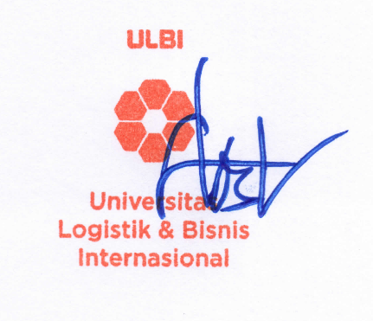Universitas Logistik dan Bisnis Internasional

Rektor,

Dr. Ir. Agus Purnomo, M.T.

NIK. 118.64.237